BAC Martinique SVT obligatoire juin 2005
PARTIE II-
Exercice 2 (5 points)

Stabilité et variabilité des génomes et évolution

Afin d'illustrer la diversité des génomes, on cherche à interpréter les résultats d'un test cross chez un organisme diploïde, la drosophile, dans le cas de deux couples d'allèles.

Á partir de l'exploitation des documents 1 et 2 :
- prouvez que I'hypothèse « les deux gènes sont situés sur deux chromosomes distincts » est fausse,
- expliquez comment le phénomène mis en évidence par l'observation cytologique (doc 2) permet de comprendre les pourcentages de la génération F2.

Votre explication sera illustrée par le schéma fourni en annexe que vous compléterez et rendrez avec la copie.

Document 1
Résultats de croisements de drosophiles
Les pourcentages sont obtenus à partir de nombreux résultats expérimentaux, avec autant de males que de femelles pour chacun des phénotypes indiqués entre crochets [ ].

Document 1 a : obtention d'une génération F1
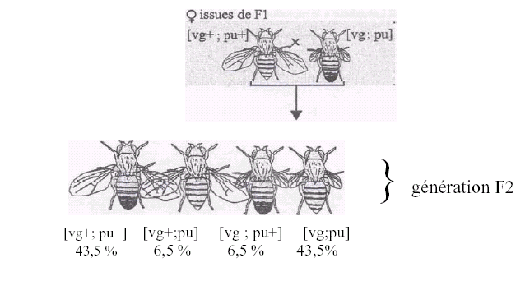

Document 2
Observation cytologique dans une cellule-mère de gamète.
Ces deux chromosomes homologues à deux chromatides en prophase 1 de méiose mesurent quelques micromètres. Le chiasma est une zone d'accolement.

